2015-2016学年高一期初考试物理试卷(文科)
本试卷60 小题，满分100 分．考试用时90分钟．
一、单项选择题I ：本大题共30 小题，每题1 分，共30 分．在每小题列出的四个选项中，只有一项符合题目要求。
1．发现万有引力定律的科学家是
A．牛顿 B．安培 C．爱因斯坦 D．库仑
2．物理学中把既有大小又有方向的物理量称为矢量，只有大小没有方向的物理量称为标量．下面给出的物理量中，哪一个是标量
A．加速度 B．力 C．质量 D．速度
3．在物理学中，突出问题的主要方面，忽略次要因素，建立理想化的“物理模型”，是经常采用的一种科学研究方法。质点就是这种物理模型之一下列关于地球能否看作质点的说法正确的是
A．地球质量太大，不能把地球看作质点
B．地球体积太大，不能把地球看作质点
C．研究地球的自转时可以把地球看作质点
D．研究地球绕太阳的公转时可以把地球看作质点
4．一根弹簧上端固定，下端悬挂质量为100g的砝码时，弹簧的伸长量为l₁，若下端悬挂200g 的砝码，弹簧的伸长量为1₂，且未超过弹性限度。下列关于l₁ 与l₂的关系正确的是
A. l_{l}=l₂ B. l_{l}<l₂ C. l_{l}>l₂ D．不确定
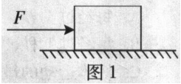
5．如图1 ，某同学用力推静止于地面的箱子，当箱子没有被推动时，关于箱子受到的静摩擦力，下列说法中正确的是
A．静摩擦力的方向与F 的方向相同
B．静摩擦力的方向与F 的方向相反
C．静摩擦力随推力的增大而减小
D．静摩擦力的大小与推力无关
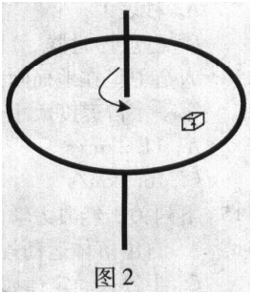
6．如图2 ，一个圆盘在水平面内绕通过中心的竖直轴匀速转动，盘上一小物体相对圆盘静止，随圆盘一起运动。关于这个物体受到的向心力，下列说法中正确的是：
A．向心力方向指向圆盘中心
B．向心力方向与物体的速度方向相同
C．向心力方向与转轴平行
D．向心力方向保持不变
7．宇航员乘坐宇宙飞船环绕地球做匀速圆周运动时，下列说法正确的是
A．地球对宇航员没有引力 B．宇航员处于失重状态
C．宇航员处于超重状态 D．宇航员的加速度等于零
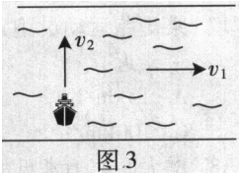
8．如图3 所示，一条小船过河，河水流速v_{l}=3米/秒，船在静水中速度v₂=4米/秒，船头方向与河岸垂直，关于小船的运动，以下说法正确的是
A．小船相对于岸的速度大小是7米/秒
B．小船相对于岸的速度大小是5米/秒
C．小船相对于岸的速度大小是1 米/秒
D．小船的实际运动轨迹与河岸垂直
9．“飞流直下三千尺，疑是银河落九天”是唐代诗人李白描写庐山瀑布的佳句。某瀑布中的水下落的时间是4 秒，若把水的下落近似简化为自由落体，g 取10 米/秒²，则下列计算结果正确的是
A．瀑布高度大约是80米 B．瀑布高度大约是10米
C．瀑布高度大约是1000米 D．瀑布高度大约是500米
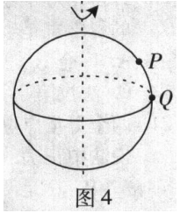
10．如图4 所示，由于地球的自转，地球表面上P、Q两点均绕地球自转轴做匀速圆周运动，对于P、Q 两点的运动，下列说法正确的是
A.P 、Q 两点的线速度大小相等
B.P、Q两点的角速度大小相等
C.P点的角速度比Q 点的角速度大
D.P点的线速度比Q 点的线速度大
11．下列现象中，与离心运动无关的是
A．汽车转弯时速度过大，乘客感觉往外甩
B．汽车急刹车时，乘客身体向前倾
C．洗衣机脱水桶旋转，将衣服上的水甩掉
D．运动员投掷链球时，在高速旋转的时候释放链球
12． 正在做加速运动的物体，如果它的加速度在逐渐减小，则该物体( )
A. 立即做减速运动 B. 立即反向运动
C. 运动的速度立即减小 D. 运动的速度仍在增加
13．物体第1 s由静止向右做加速度为1 m/s²的匀加速直线运动，第2 s加速度方向向左，大小不变，以后每隔1 s加速度的方向都改变一次，但大小不变，则1 min后物体在( )
A. 原位置 B. 原位置左边0.5 m
C. 原位置右边30 m D. 原位置右边60 m
14．关于物体的重心，下列说法中正确的是（ ）
A．重心就是物体上最重的一点
B．形状规则的物体的重心，一定在它的几何中心
C．重心是物体所受重力的作用点，故重心一定在物体上
D．用细软线将物体悬挂起来，静止时重心一定在悬线所在直线上
15．下列关于经典力学的说法不正确的是
A．自由落体运动规律属于经典力学
B．行星运动定律属于经典力学
C．牛顿运动定律属于经典力学
D．经典力学没有局限性，适用于所有领域
16．粗糙水平地面上有一木箱，现一人用一水平力拉着木箱匀加速直线前进，则 （ ）
A．人拉木箱的力大于木箱拉人的力
B．木箱所受的拉力和地面对木箱的摩擦力是一对平衡力
C．人拉木箱的力大于木箱所受摩擦力
D．木箱对地面的压力和木箱所受的重力是一对作用力和反作用力
17．某短跑运动员跑完100m．约需要10s的时间，则他的百米跑平均速度与下面的哪个速度最接近
中华资源库 ziyuanku.com A．15km/h B.35km/h C.100km/h D.200km/h
来源：www.ziyuanku.com18．增大摩擦力常见的方法有：增大正压力和增大接触面间的摩擦因数．下列哪种方法有利于增大摩擦力
A．鞋底布满凹凸花纹 B．给滚动的轴承加润滑油
C．冰鞋鞋底装上钢质冰刀 D．为行李箱装上小车轮
19．在探究牛顿第二定律的实验中，使用气垫导轨的主要目的是
A．减小噪声 B．减小滑块速度 C．增加摩擦力 D．减小摩擦力

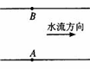
20．江中某轮渡站两岸的码头A和B正对，如图所示，水流速度恒定且小于船速．若要使渡船直线往返于两码头之间，则船在航行时应（ ）
中华资源库 A．往返时均使船垂直河岸航行
B．往返时均使船头适当偏向上游一侧
C．往返时均使船头适当偏向下游一侧
D．从A码头驶往B码头，应使船头适当偏向上游一侧，返回时应使船头适当偏向下游一侧
21．如图所示，用细线吊着一个小球，使小球在水平面内做匀速圆周运动．关于小球的受力
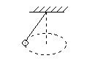
情况，正确的是
A、重力．绳子的拉力．向心力
B．重力．绳子的拉力
C．重力
D．以上说法都不正确
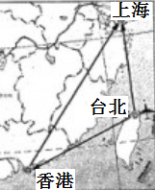
22．海峡两岸直航后，原来从台北飞往上海要经过香港中转（以下称“A线路”），现在可以从台北直飞到上海（以下称“B线路”） ．假设某人分别沿上述两条线路从台北到上海（如图），以下说法正确的是
A．沿A线路和B线路的路程相同，位移也相同
B．沿A线路和B线路的路程相同，位移不相同
C．沿A线路和B线路的路程不相同，位移相同
D．沿A线路和B线路的路程不相同，位移也不相同

23．下列关于作用力与反作用力的说法正确的是
A．当两相互作用的物体都处于静止时,它们之间的作用力与反作用力大小才相等
B．摩擦力的反作用力亦可能是弹力
中华资源库 ziyuanku.comC．作用力与反作用力可以相互平衡
D．作用力与反作用力的产生无先后之分
24．2010年11月22日，在2010年广州亚运会男子100米决赛中，中国选手劳义以10秒24获得冠军，中国男飞人站在了亚洲之巅．劳义之所以能够取得最佳成绩，取决于他在100米中的
A．某时刻的瞬时速度大 B．撞线时的瞬时速度大
C．平均速度大 D．起跑时的加速度大
25．根据打点计时器打出的纸带，我们可以不利用公式计算就能直接得到的物理量是
A．时间间隔 B．瞬时速度 C．加速度 D．平均速度
26．某物体运动的速度图像如图，根据图像可知
A．0-2s内的加速度为1m/s²
t/s
v/(m/s)
0 1 2 3 4 5 6
2
中华资源库 ziyuanku.com B．0-5s内的位移为10m
C．第1s末与第3s末的速度方向相反
D．第1s末与第5s末加速度方向相同

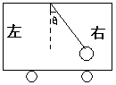
27．如图所示，平直公路上行驶着的小车内，线吊着的小球与车保持相对静止，吊线与竖直线夹角恒为θ，由此可知
A．小车的加速度恒定 B．小车一定向左运动
C．小车的加速度方向向右 D．小车一定做匀加速直线运动
中华资源库 ziyuanku.com
28．如图所示，某一选手将一枚飞镖从高于靶心的位置水平投向竖直悬挂的靶盘，结果飞镖打在靶心的正下方．忽略飞镖运动过程中所受空气阻力，在其他条件不变的情况下，为使飞镖命中靶心，他在下次投掷时应该
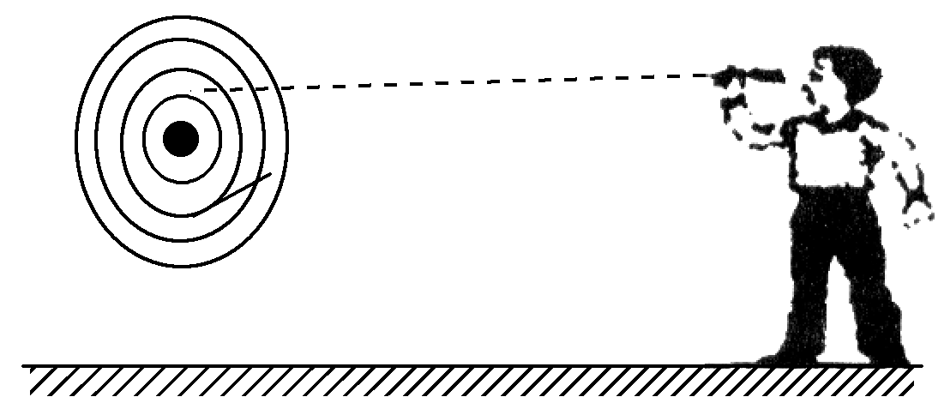
A．换用质量稍大些的飞镖
B．适当减小投飞镖的高度
C．到稍远些的地方投飞镖
D．适当增大投飞镖的初速度
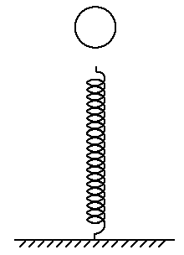
29．如图所示，一个质量为m的小球从静止开始下落到一个竖直的弹簧上，弹簧的另一端固定在地面上，不计空气阻力和弹簧的质量．关于小球碰到弹簧后到弹簧压缩至最短时的过程中的运动情况，下列说法正确的是
A．小球受到弹簧向上的作用力，做减速运动
B．小球先作加速运动后做减速运动
C．小球刚碰到弹簧时的速度最大
D．小球的加速度越来越小
30．以下用电器中没有用到电动机原理的是
A．洗衣机 B．电动剃须刀 C．电吹风 D．收音机

- 单项选择题Ⅱ：本大题共20 小题，每小题2 分，共40 分．在每小题列出的四个选项中，只有一项符合题目要求．
31．某一做匀加速直线运动的物体，加速度是2m/s²，下列关于该物体加速度的理解正确的是
A．每经过1 秒，物体的速度增加1倍
B．每经过l 秒，物体的速度增加2m/s
C．物体运动的最小速度是2m/s
D．物体运动的最大速度是2m/s
32．如图11 所示，是四个物体做直线运动的v-t 图象，其中表示物体做匀速直线运动的图象是
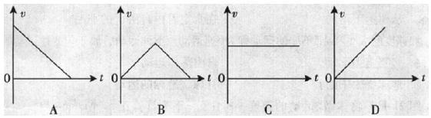
图11
33．有一首歌中唱到：“小小竹排江中游，巍巍青山两岸走”。竹排上的人感觉山在走，所用的参考系是
A．竹排 B．青山 C．两岸 D．天空
34．一物体的质量为2kg ，当受到的合外力为8N 时，由牛顿第二定律可以求出物体的加速度为
A .2m/s² B．20m/s² C．8m/s² D．4m/s²
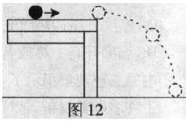
35．如图12 ，小球以一定速度沿水平方向离开桌面后做平抛运动，这样的平抛运动可分解为水平方向和竖直方向的两个分运动，下列说法正确的是
A．水平方向的分运动是匀加速运动
B．竖直方向的分运动是匀加速运动
C．水平方向的分速度为零
D．竖直方向的分速度不变
36．关于速度和加速度的关系，下列说法中正确的是
A．质点的速度越大，则加速度越大
B．质点的速度变化越大，则加速度越大
C．质点的速度变化越快，则加速度越大
D．质点加速度的方向就是质点运动的方向
37．在国际单位制中，力学的三个基本物理量是：长度、质量、时间，它们的单位分别是
A．米、焦耳、秒 B．米/秒² 、千克、秒
C．米/秒、克、小时 D．米、千克、秒
38．一个质量为2kg的物体同时受到两个力的作用，这两个力的大小分别为2N和6N，当两个力的方向发生变化时，物体的加速度大小不可能为
A.1m/s${}^{2}$ B.2m/s${}^{2}$ C.3m/s${}^{2}$ D.4m/s${}^{2}$
39．在物理学发展的过程中，某位科学家开创了以实验检验猜想和假设的科学方法，并用这种方法研究了落体运动的规律，这位科学家是
A．焦耳 B．伽利略 C．库仑 D．安培
40．甲、乙两车在同一地点同时做直线运动，其v－t图象如图所示，则
A．它们的初速度均为零
B．甲的加速度大于乙的加速度
中华资源库 ziyuanku.com C．0～t₁时间内，甲的速度大于乙的速度
D．0～t₁时间内，甲的位移大于乙的位移
41．两个力大小分别为2N 和4N ，作用方向在同一直线上，则它们的合力大小可能是
A．0 B．6N C．7N D．8N
42．图14 是利用打点计时器记录物体匀变速直线运动信息所得到的纸带。为便于测量和计算，每5 个点取一个计数点．已知s₁＜s₂＜s₃＜s₄＜s₅。对于纸带上2 、3 、4 这三个计数点，相应的瞬时速度关系为
A．计数点2 的速度最大 B．计数点3 的速度最大
C．计数点4 的速度最大 D．三个计数点的速度都相等
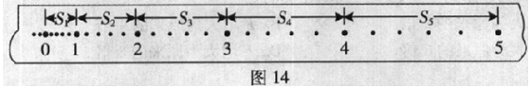
43．下列说法中正确的是（ ）
A.物体具有保持原有运动状态不变的性质叫惯性，汽车速度越大刹车后越难停下来，表明
速度越大惯性就越大
B.没有力的作用，物体只能处于静止状态
C.牛顿第一定律是牛顿第二定律在物体的加速度a＝0条件下的特例，可以用实验直接验证
D.伽利略根据理想实验推出，如果没有摩擦，在水平面上的物体，一旦具有某一个速度，
将保持这个速度继续运动下去
44．某质点做匀加速直线运动，零时刻的速度大小为3m/s ，经过1s 后速度大小为4m/s, 该质点的加速度大小是
A．1m/s² B .2m/s² C．3m/s² D．4m/s²
45．物体具有保持原来匀速直线运动状态或静止状态的性质称为惯性。下列有关惯性的说法中，正确的是
A．乘坐汽车时系好安全带可减小惯性 B．运动员跑得越快惯性越大
C．宇宙飞船在太空中也有惯性 D．汽车在刹车时才有惯性
46．从距地面h高度水平抛出一小球，落地时速度方向与水平方向的夹角为θ．不计空气阻力，重力加速度为g，下列结论中正确的是( )
A．小球初速度为 B．小球着地速度大小为
C．若小球初速度减为原来一半，则平抛运动的时间变为原来两倍
D．若小球初速度减为原来一半，则落地时速度方向与水平方向的夹角变为2θ
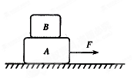
47．如图所示，光滑的水平桌面上叠放着的A、B两个物体，在一个水平向右的恒定的拉力F作用下，以共同的速度和加速度一起向右加速运动。则此时关于对B物体的受力分析，下面说法正确的是（ ）
A. B物体只受到竖直向上的压力和重力
B. B物体受到水平向右的拉力F和水平向左的滑动摩擦力
C. B物体只受到重力、A物体的支持力和水平向右的静摩擦力
D. B物体受到水平向左的滑动摩擦力
48．一平抛物体抛出后第 t秒末的速度与水平方向成θ角，该地的重力加速度为g，则平抛物体的初速度大小为（ ）
A. B. C. D.
49．如图所示，红蜡块可以在竖直玻璃管内的水中匀速上升，若在红蜡块从A点开
始匀速上升的同时，玻璃管水平向右做匀速直线运动，则红蜡块的实际运动轨迹可
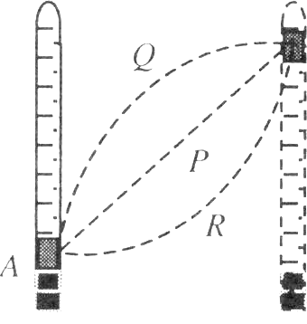
能是图中的
A、直线P B．曲线Q
C．曲线R D．三条轨迹都有可能
50．排球运动员扣球，设手对球的作用力大小为F_{l}，球对手的作用力大小为F₂，则F_{l}与F₂的关系为
A．F_{l}>F₂ B．F_{l}=F₂ C．F_{l}<F₂ D．无法确定
三、多项选择题：本大题共10 小题，每小题3 分，共30 分．在每小题列出的四个选项中，至少有2 个选项是符合题目要求的，全部选对得3 分，少选且正确得1 分，未选、错选不得分。
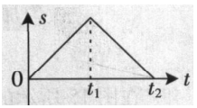
51．在光滑地面上将一小钢球水平弹出，小球碰到墙壁后沿原路径反向弹回，图18 是小球运动的位移-时间图象，由此图象可知
A．小球在O-t₁时间内做匀速运动
B．小球在O-t₂时间内做匀加速运动
C．小球在t₂时刻回到了出发点
D．小球在t₂时刻被墙壁反弹
52．下列说法正确的是（ ）
A．运动得越快的汽车越不容易停下来，是因为汽车运动得越快，惯性越大
B．不管物体匀速运动时，还是变速运动时，都存在惯性
C．只有静止的物体受到的摩擦力才叫静摩擦力
D．滑动摩擦力可能是物体运动的动力
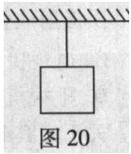
53．如图20所示，一根轻绳悬挂一重物，物体静止。绳子对物体的拉力为T ，物体重力为G ，则
A．T 与G 大小相等 B．T 大于G
C．T 小于G D．T 和G 方向相反
54．关于滑动摩擦力和重力的方向，下列说法中正确的是( )
A．滑动摩擦力的方向与物体运动方向相反
B．滑动摩擦力的方向与物体相对运动方向相反
C．重力的方向竖直向下 D．重力的方向垂直向下
55．下述关于重力加速度g的说法中，正确的是（ ）
A．g的方向总是竖直向下 B．g的大小和物体的质量有关
C．g的大小和地理位置有关 D．g的大小和物体的形状有关
56．加速度的大小和方向都不变的运动称为匀变速运动．下列运动中，属于匀变速运动的有：
A．竖直上抛运动 B．自由落体运动
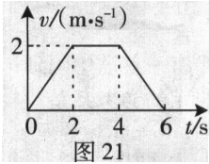
C．地球绕太阳的运动 D．月球绕地球的运动
57．图21是一物体做直线运动的速度-时间图象，下列计算正确的有
A．t=ls时的加速度是lm/s²
B．t=1s 时的加速度是2m/s²
C．从t=2s到t=4s 的位移是2m
D．从t=2s 到t=4s 的位移是4m
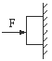
58．如图所示，用力F把铁块压在竖直墙上，此时重力为G的物体沿墙壁匀速下滑，若物体与墙壁之间的动摩擦因数为，则物体所受摩擦力的大小为
A． B． C．G D．
59．如图所示，表示作匀速直线运动的图象的是
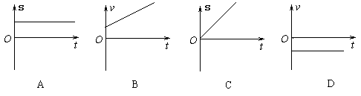
A
B
C
D

60．在一平抛运动中，线速度
A．大小不变 B．大小不断改变 C．方向不变 D．方向不断改变

题号 | 答案 | 得分
单选1 | A | 1
单选2 | C | 1
单选3 | D | 1
单选4 | B | 1
单选5 | B | 1
单选6 | A | 1
单选7 | B | 1
单选8 | B | 1
单选9 | A | 1
单选10 | B | 1
单选11 | B | 1
单选12 | D | 1
单选13 | C | 1
单选14 | B | 1
单选15 | D | 1
单选16 | C | 1
单选17 | B | 1
单选18 | A | 1
单选19 | D | 1
单选20 | B | 1
单选21 | B | 1
单选22 | C | 1
单选23 | D | 1
单选24 | C | 1
单选25 | A | 1
单选26 | A | 1
单选27 | A | 1
单选28 | D | 1
单选29 | B | 1
单选30 | D | 1
单选31 | B | 2
单选32 | C | 2
单选33 | A | 2
单选34 | D | 2
单选35 | B | 2
单选36 | C | 2
单选37 | D | 2
单选38 | A | 2
单选39 | B | 2
单选40 | B | 2
单选41 | B | 2
单选42 | C | 2
单选43 | D | 2
单选44 | A | 2
单选45 | C | 2
单选46 | B | 2
单选47 | C | 2
单选48 | D | 2
单选49 | A | 2
单选50 | B | 2
多选51 | AC | 3
多选52 | BD | 3
多选53 | AD | 3
多选54 | BC | 3
多选55 | AC | 3
多选56 | AB | 3
多选57 | AD | 3
多选58 | AC | 3
多选59 | AC | 3
多选60 | BD | 3

